Қимадиден Нығмановтың туғанына 100 жыл толуына орай «Үш ұрпақтың кездесуі» атты әдеби-танымдық кеші өтті.
19 ақпан күні «Жігер» балалар-жасөспірімдер клубында, Ертіс-Баян өңірінің төл перзенті, белгілі ақын, айтыскер, шежіреші, фольклоршы, фотограф, өлкетанушы – қысқаша айтқанда сегіз қырлы, бір сырлы даңқты жерлесіміз Қимадиден Нығмановтың туғанына 100 жыл толуына орай «Үш ұрпақтың кездесуі» атты әдеби-танымдық кеші өтті. Бұл кешке атамыздың артында қалған тұяғы - Ж.Аймауытов атындағы облыстық қазақ-музыкалық драма театрының әртісі, ҚР мәдениет саласының үздігі, Қимаш ақынның немере інісі Нығманов Қалыбек Қимадиденұлы мен атамыздың жиен шөбересіде кешіміздің қадірлі қонағы болды.
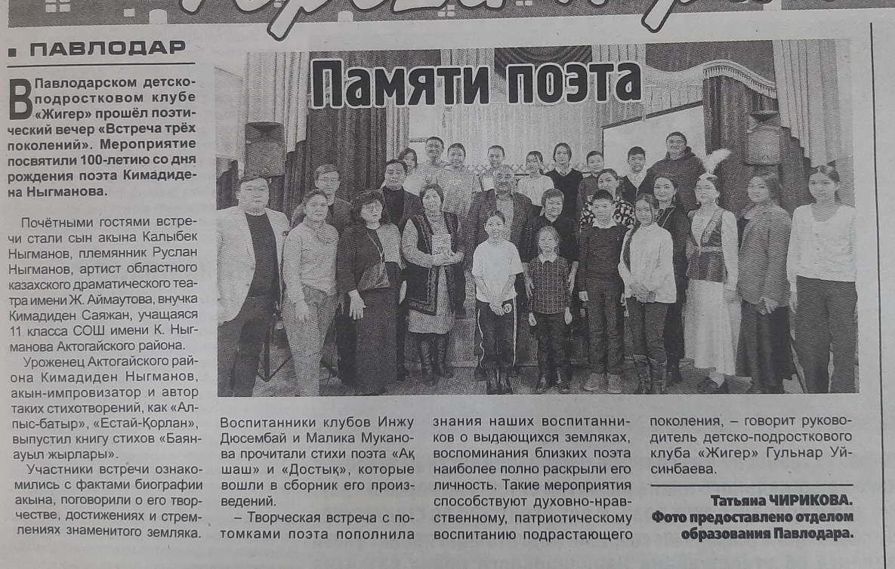

Әдеби кеште ақынға арналған жырларын оқыды. Кездесу барысында тек оқушыларымыз ғана емес, ұстаздар да өз сұрақтарын қойып үлгерді. Жалпы айтқанда ақынның балалық шағы, бала арманынан бастап алға қойған мақсаттарына дейін айтылуы керек болған дүниенің барлығы қозғалды десек те болады. Ақын атамыздың ұрпақтары мен кездесу кешіміз, бір сағатқа созылған шығармашылық кездесу бес минуттай тез өтіп кетті. Осыдан-ақ, қандай керемет кездесу, пікір алмасу болғанын бағамдай берсеңіздер болады. Рухани азық беретін осындай іс-шаралар оқушылар үшін ауадай қажет. Әсіресе жастардың патриоттық сезімдерін шыңдауға септігін тигізері хақ. Клубымызда өткен бұл кездесуден оқушылар мен ұстаздар ерекше әсермен тарқасты.

